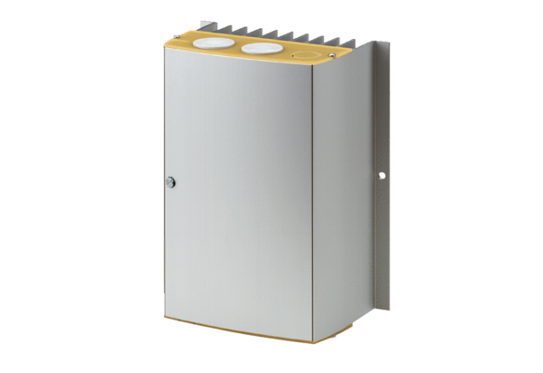Temperaturregelsystem DTL 24 PVerpackungseinheit: 1 StückSortiment: D
Artikelnummer: 0157.0586Hersteller: MAICO

